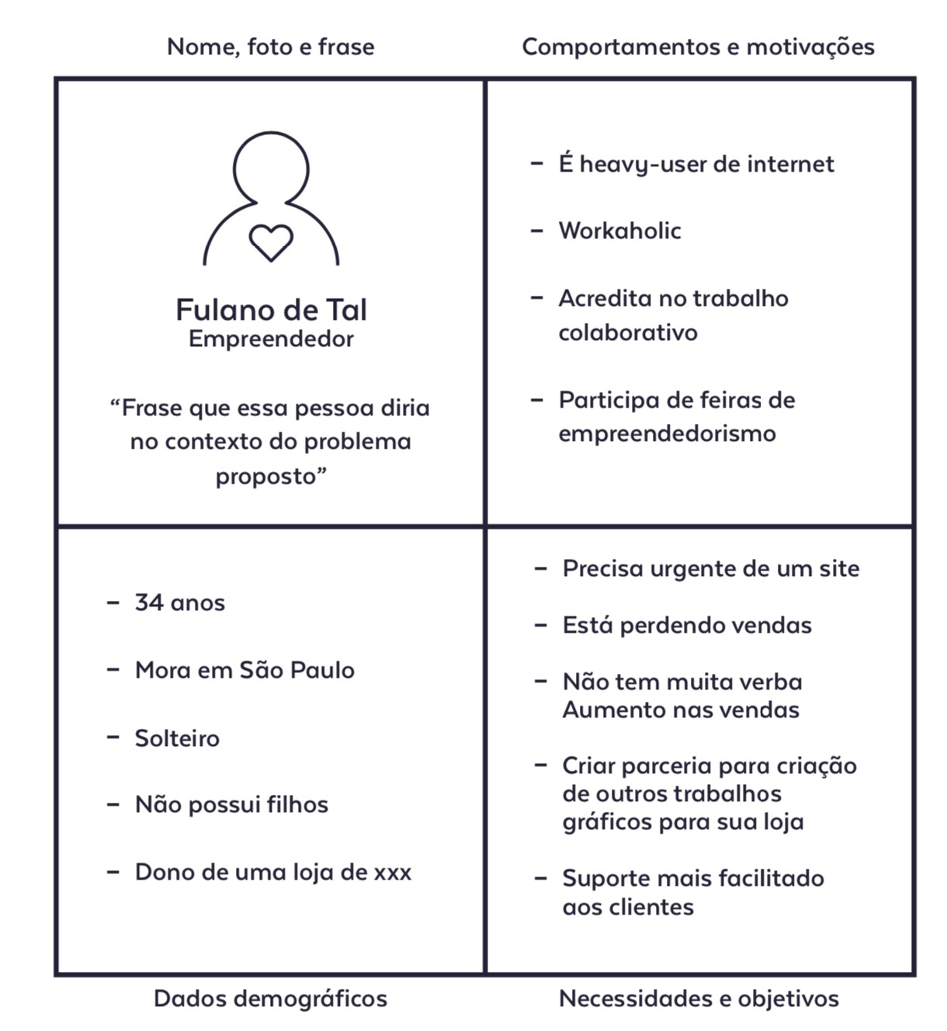

**Proto-persona**

**Exemplo de script para entrevista com usuário**

**[Diga oi para seu usuário. Ofereça café ou água]**

Obrigada pelo seu tempo dedicado a nós. Nós somos da empresa XXXX e estamos fazendo uma série de entrevistas com diferentes pessoas para entender o cenário atual que estamos trabalhando. A entrevista durará cerca de uma hora e eu farei várias perguntas. Eu. gostaria de falar tudo aquilo que você falar não será visto individualmente, mas como parte de um todo e não identificaremos ninguém. Também gostaria de dizer que não existe resposta certa ou errada e a sua opinião é muito importante para nós.

Eu poderia gravar essa entrevista?

* O que você faz?
* Como você usa o software/produto/website?
* Quais são as motivações para fazer o que você faz? - Quais são suas frustrações?
* (etc)
* Você teria alguma coisa para acrescentar?
* Muito obrigada pela participação. Posso pegar seus contatos para caso eu tiver uma dúvida?